答 辩 准 备 稿
银行客户定期存款购买预测
基于 Bank Marketing 数据集的二分类实验
详细逐字稿 · 现场演示 · 常见问答 · 临场速查
课程 | 人工智能基础
姓名 | 林霆恩
学号 | 2024012046
主模型 | 删除 duration 的随机森林
准备日期 | 2026年7月14日

如何使用这份答辩稿
这份材料不是要求我现场逐字背完，而是帮助我按照稳定顺序讲清楚实验。正式答辩时，我优先讲带有“逐字稿”含义的正文；蓝色提示只用于提醒我何时切换到报告、代码或结果图片。老师如果时间较短，我可以保留每节第一段和所有记忆重点，把完整讲解压缩到五分钟左右。
记忆重点：先讲问题和结论，再讲代码细节。老师打断提问时，先直接回答问题，再回到当前章节。

建议答辩顺序
- 打开实验报告，停留在题目或实验目的处，完成开场和选题介绍。
- 切换到终端，运行 bank_marketing_experiment.py，说明数据量与模型指标。
- 展示目标分布、混淆矩阵、特征重要性和指标对比图。
- 打开代码，只定位到老师询问的函数，不从第一行开始逐行朗读。
- 用主模型选择、实验不足和改进方向收尾。

本实验一句话结论
记忆重点：在不使用通话时长 duration 的现实预测场景中，随机森林综合表现优于逻辑回归；虽然加入 duration 后指标更高，但该字段只有通话结束后才能获得，不适合营销前预测，因此主模型仍选择删除 duration 的随机森林。

第一部分 开场与选题

1. 开场白
老师好，我是信管2403班的林霆恩，学号是2024012046。我的实验题目是银行客户定期存款购买预测。这个任务属于监督学习中的二分类问题：模型根据客户资料和营销联系信息，预测客户最后是否会购买定期存款。
我选择这个题目，一方面是因为数据规模足够，包含四万多条真实业务记录；另一方面，它同时包含数值特征和类别特征，可以比较完整地展示数据读取、清洗、可视化、编码、模型训练和评价的流程。
现场操作：打开实验报告封面或实验目的页面。开场时不要先展示代码。

2. 研究问题与实际意义
从业务角度看，银行不可能对所有客户投入完全相同的营销成本。如果模型能够识别更可能购买定期存款的客户，就可以帮助银行安排更有针对性的联系顺序。不过，这个模型只用于辅助筛选，不能代替人工判断，也不能证明某个客户特征会直接导致购买。
记忆重点：任务类型是二分类；目标列 y 中 yes 表示购买，no 表示未购买。

第二部分 数据集与数据质量

3. 数据集介绍
本实验使用的是 Bank Marketing 数据集中的 bank-full.csv。数据共有45211条记录和17个字段，其中16个字段作为候选特征，最后一个 y 是预测目标。数据既包含年龄、余额、联系次数等数值字段，也包含职业、婚姻状况、教育程度、联系方式等类别字段。
目标分布中，未购买客户有39922条，购买客户有5289条，购买比例约为11.70%。这说明数据存在明显的类别不平衡，因此后面不能只看准确率，还需要同时关注购买类别的精确率、召回率和F1值。
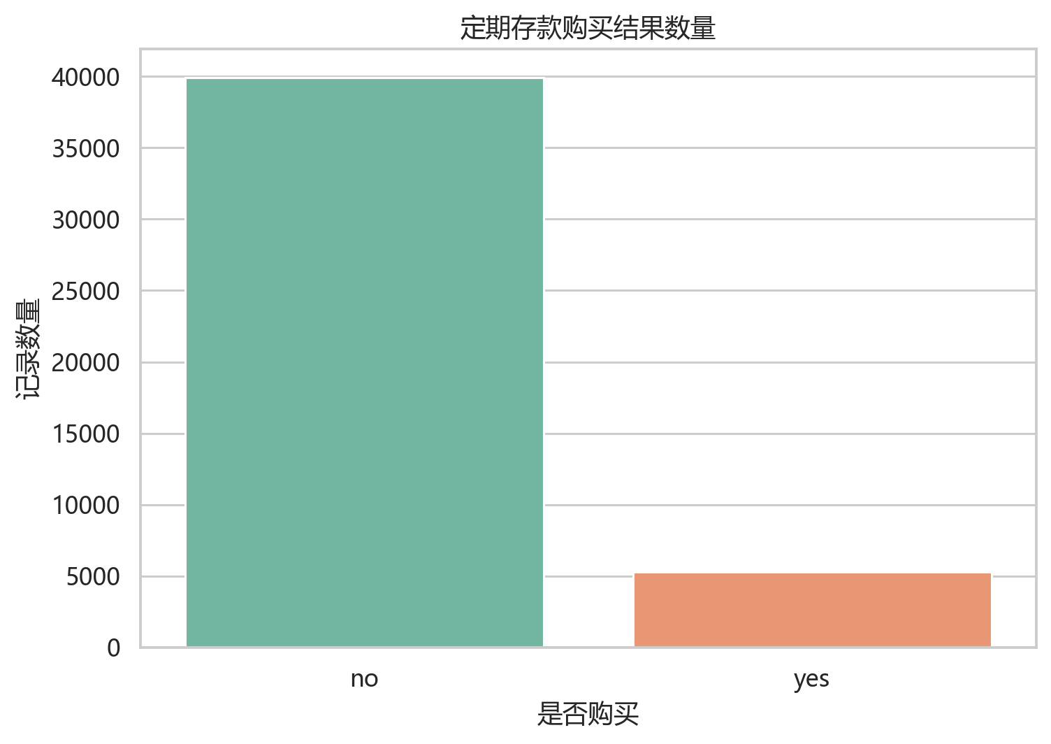
目标类别分布：no 明显多于 yes

4. 数据读取与质量检查
代码中的 load_dataset 函数首先检查文件是否存在，再使用 pandas 的 read_csv 读取数据。因为原文件使用分号分隔，所以设置 sep 等于分号。程序还检查目标列 y 是否存在，以及它是否只包含 yes 和 no，防止错误数据进入模型。
df = pd.read_csv(path, sep=";")
profile_and_clean 函数统计了真实空值、含空值的行、完全重复行和 unknown 类别。本次运行中，真实空值单元格为0，重复行为0，所以清洗前后都是45211条记录。
这里的 unknown 不是 pandas 识别的空值，而是数据提供方明确写入的未知类别。例如 contact 中有13020条 unknown，poutcome 中有36959条 unknown。如果直接删除，会损失大量样本，因此我保留这些类别并在后续进行独热编码。
记忆重点：回答“为什么没有删除 unknown”时：它是有业务含义的类别值，不是 NaN；盲目删除会损失大量数据。

第三部分 探索性分析

5. 四张基础统计图
在建模前，我先生成四张探索性图表。第一张是购买结果数量图，用于发现类别不平衡；第二张比较购买与未购买客户的年龄分布；第三张计算不同职业的购买率；第四张使用箱线图比较两类客户的通话时长。
年龄分布整体重叠较多，未购买组年龄中位数为39岁，购买组为38岁，说明年龄本身不能简单决定购买结果。职业购买率中，student、retired 和 unemployed 等类别相对较高，但这只是数据中的相关现象，不能直接解释为职业导致购买。
通话时长的差异最明显：未购买组通话时长中位数约164秒，购买组约426秒。这说明 duration 具有很强的预测能力，但也引出了一个关键问题：这个字段只能在电话结束后得到。
现场操作：依次指向报告中的图1至图4；只讲结论，不需要解释 seaborn 每个参数。
记忆重点：探索性分析的作用是理解数据和发现问题，不是证明因果关系。

第四部分 特征处理与模型

6. 分离特征和标签
prepare_xy 函数把数据分成特征 X 和标签 y，并将 no 映射为0、yes映射为1。yes被定义为正类，因此后面的 Precision、Recall 和 F1 都重点评价类别1。
y = df["y"].map({"no": 0, "yes": 1})
函数还通过 include_duration 参数决定是否保留通话时长。主实验删除 duration，对比实验保留 duration。这样可以观察信息泄漏特征对结果造成的提升。

7. 类别特征与数值特征的处理
职业、教育程度等文字类别不能直接输入模型，因此使用 OneHotEncoder 进行独热编码。例如 job 会展开为 job_student、job_retired 等0和1特征。handle_unknown 设置为 ignore，是为了测试集中出现训练时未见过的类别时不报错。
逻辑回归对数值尺度比较敏感，所以数值特征使用 StandardScaler 标准化；随机森林按照阈值划分数据，对缩放不敏感，所以数值列直接传递。ColumnTransformer 负责分别处理两类字段，Pipeline 再把预处理和模型连接起来。
记忆重点：Pipeline 的价值：训练和预测自动执行相同预处理，也避免先用完整数据拟合预处理器造成数据泄漏。

8. 训练集与测试集
数据按照8比2划分，训练集有36168条，测试集有9043条。random_state 设为42，使每次划分和模型结果可以复现；stratify 等于 y，使训练集和测试集中的 yes、no 比例接近原始数据。
train_test_split(X, y, test_size=0.2, random_state=42, stratify=y)

9. 两类模型与三个实验场景
本实验使用两类模型。第一类是逻辑回归，它结构简单、容易解释，作为基线模型；第二类是随机森林，它由多棵决策树共同投票，可以学习更复杂的非线性关系。
需要特别说明的是，代码比较了三个实验场景，但不是三种模型。第一个场景是删除 duration 的逻辑回归；第二个是删除 duration 的随机森林；第三个仍然是随机森林，只是保留了 duration。
两个模型都使用 class_weight 等于 balanced，让算法根据类别数量提高少数类 yes 的训练权重。随机森林使用180棵树，最大深度16，叶节点最少样本数2，并通过 n_jobs 等于负1使用全部可用CPU核心。
记忆重点：老师问“第三个模型是什么”时：第三个不是新的模型，而是保留 duration 的随机森林对比场景。

第五部分 评价指标与结果

10. 四项评价指标
Accuracy 表示全部测试样本中预测正确的比例。Precision 表示模型预测会购买的客户中，实际购买的比例。Recall 表示实际购买客户中，被模型成功找出的比例。F1 是 Precision 和 Recall 的调和平均，用于综合评价二者。
因为本数据集中 yes 只占约11.7%，如果模型全部预测为 no，也可能获得较高准确率。因此本实验不能只根据 Accuracy 选择模型，必须结合 yes 类别的 Precision、Recall 和 F1。
记忆重点：Precision 关注“找出来的准不准”；Recall 关注“实际购买者找全了多少”；F1 综合两者。

11. 三个场景的结果
实验场景 | Accuracy | Precision | Recall | F1
逻辑回归（无 duration） | 0.7548 | 0.2662 | 0.6238 | 0.3732
随机森林（无 duration） | 0.8599 | 0.4194 | 0.5142 | 0.4620
随机森林（有 duration） | 0.8822 | 0.4978 | 0.7590 | 0.6013

逻辑回归删除 duration 后，准确率为0.7548，召回率为0.6238，但精确率只有0.2662，说明它能找到较多潜在购买者，同时也产生了较多误报。
随机森林删除 duration 后，准确率提高到0.8599，精确率为0.4194，召回率为0.5142，F1为0.4620。它的召回率低于逻辑回归，但精确率、F1和总体准确率更高，表现更加均衡，所以被选为主模型。
随机森林保留 duration 后，准确率达到0.8822，召回率达到0.7590，F1达到0.6013，表面上最好。但是 duration 在通话结束后才知道，如果用于营销前预测，就相当于提前使用未来信息。因此这个场景只用于说明信息泄漏的影响，不作为最终部署模型。
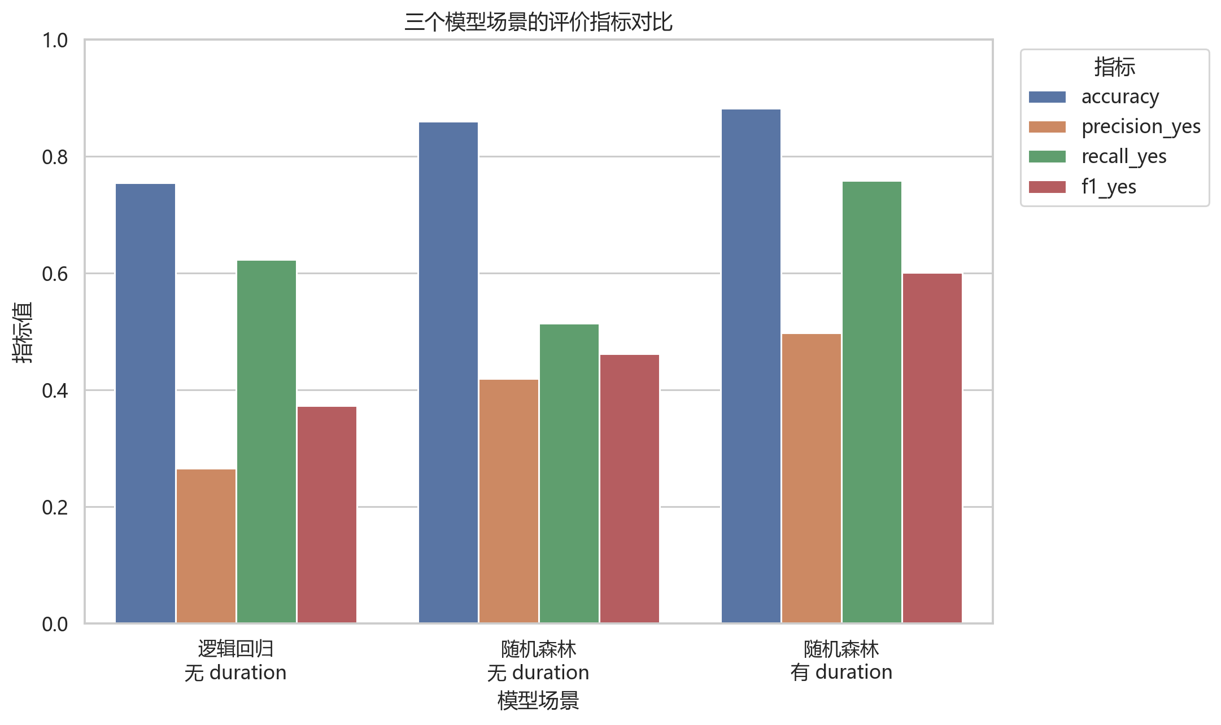
三个实验场景的评价指标对比

12. 混淆矩阵
主模型的混淆矩阵中，7232条未购买记录被正确判断为 no，753条未购买记录被误判为 yes；544条购买记录被正确判断为 yes，514条购买记录被漏判为 no。四个数字相加等于9043，也就是测试集总数。
根据混淆矩阵，Precision 等于544除以544加753，约为0.4194；Recall 等于544除以544加514，约为0.5142。这个计算也验证了程序输出的评价指标。
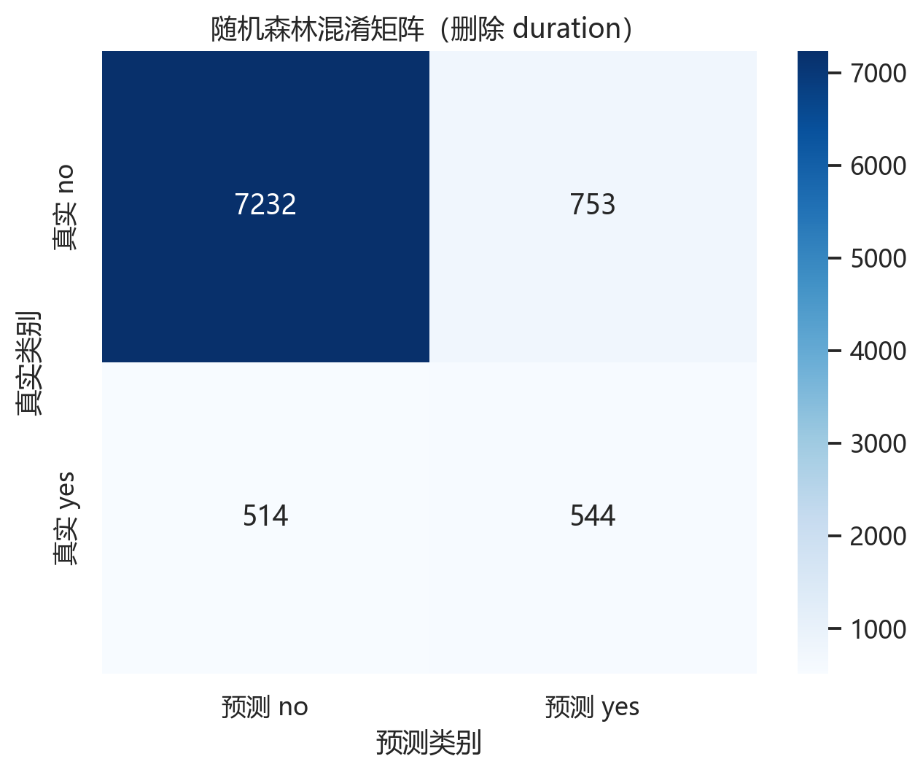
主模型混淆矩阵：纵轴真实类别，横轴预测类别

13. 特征重要性
随机森林的重要特征包括 balance、age、day、poutcome_success 和 pdays 等。特征重要性表示模型在树的分裂过程中使用该特征所获得的贡献，但它不能告诉我们影响方向，也不能证明因果关系。
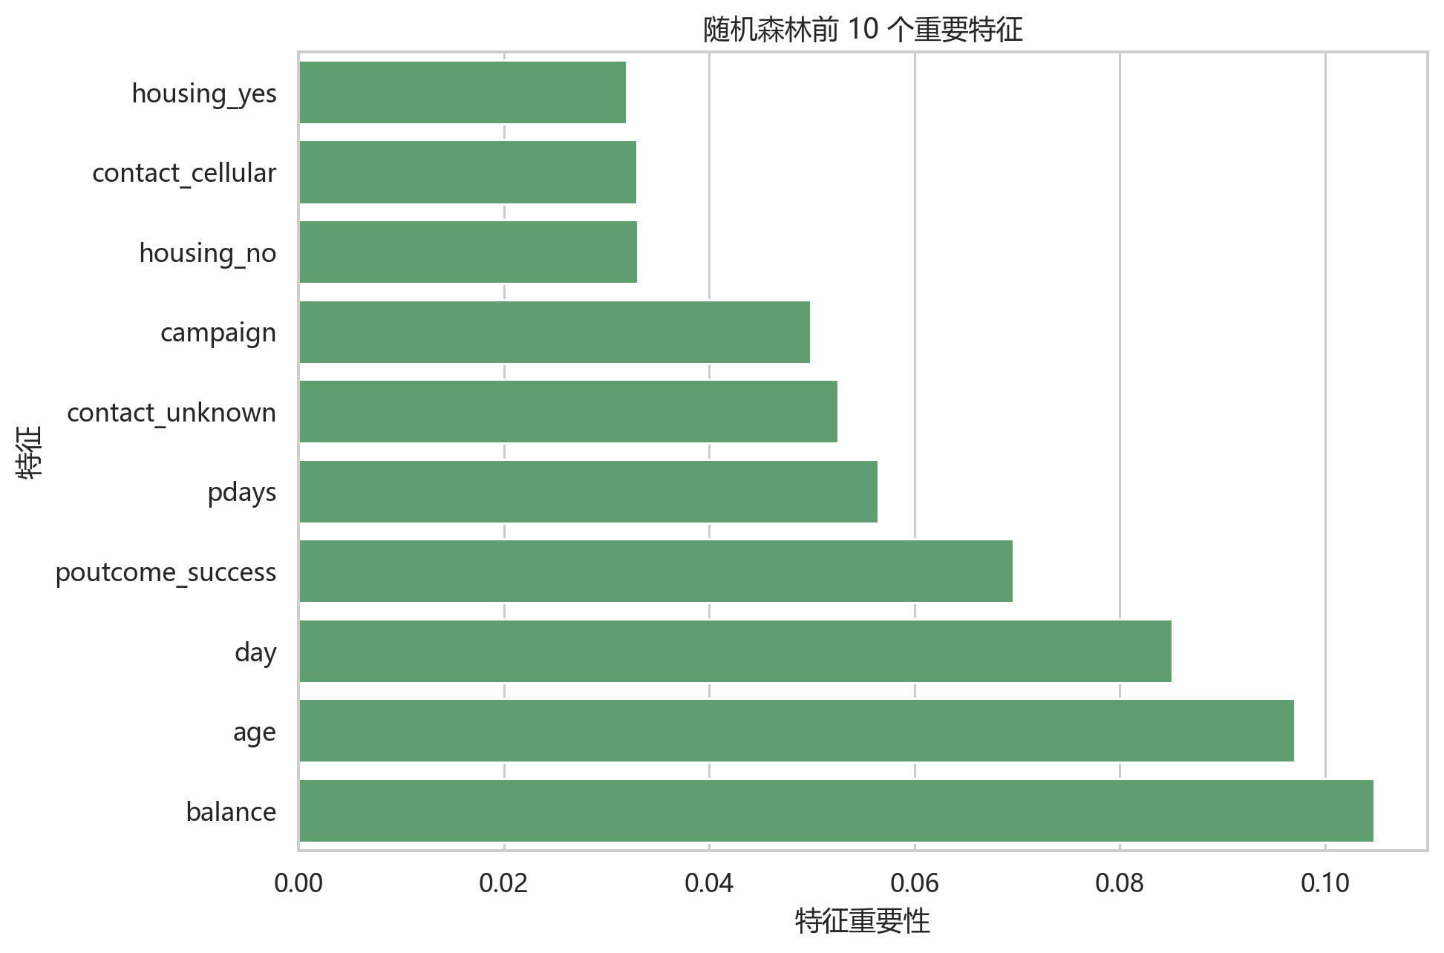
删除 duration 后随机森林的前10个重要特征

第六部分 结论、局限与改进

14. 实验结论
综合考虑实际使用场景和评价指标，我最终选择删除 duration 的随机森林作为主模型。它不依赖通话结束后的信息，准确率为0.8599，yes类别F1为0.4620，整体表现优于删除 duration 的逻辑回归。
这个实验让我完整掌握了外部数据读取、质量检查、可视化、类别编码、数据划分、模型训练、指标计算和结果解释的流程，也让我认识到模型指标高并不代表模型一定适合真实使用。

15. 实验不足
- 类别不平衡仍然明显，主模型对 yes 类别的召回率只有0.5142，仍会漏掉一部分实际购买者。
- 目前主要使用固定参数，没有进行系统的交叉验证和超参数搜索。
- 随机划分适合课程实验，但营销数据具有时间属性，实际应用可以考虑按时间划分训练集和测试集。
- 特征重要性只能反映模型内部贡献，不能解释因果关系或直接制定业务政策。
- 模型评价没有结合联系成本和潜在收益，实际业务需要根据成本调整分类阈值。

16. 后续改进方向
后续可以尝试交叉验证、网格搜索、阈值调整和采样方法，也可以加入ROC-AUC或PR-AUC等指标。如果应用目标更重视不漏掉潜在客户，可以适当降低分类阈值以提高召回率，但同时要接受更多误报。
记忆重点：答辩收尾不要说模型“非常准确”。更稳妥的说法是：主模型在现实约束下取得了相对均衡的结果，但仍有改进空间。

现场运行与代码演示流程

演示前准备
- 确认 VS Code 或 PyCharm 选择 Python 3.13 解释器。
- 打开 bank_marketing_experiment.py，但不要临时修改模型参数。
- 确认 Dataset/bank+marketing/bank/bank-full.csv 存在。
- 关闭无关窗口和通知，保持终端区域足够大。
- 保留实验报告和 bank_marketing_outputs 文件夹，方便快速切换。

现场演示脚本
1. 运行程序：点击运行按钮，或在终端执行脚本。等待约十秒，不要连续点击运行。
2. 解释数据质量：指向清洗前后数据量、空值和重复值，说明本次数据无需实际删除记录。
3. 解释三行模型指标：先说两种模型、三个场景，再说主模型是无 duration 随机森林。
4. 展示前五条预测：说明这些记录来自独立测试集，只是直观展示，不代表总体效果。
5. 打开结果文件夹：依次展示目标分布、混淆矩阵、特征重要性和指标对比图。
6. 按需定位代码：老师问读取就找 load_dataset，问清洗找 profile_and_clean，问模型找 build_model_pipeline，问整体流程找 run_all。

代码定位速查
老师关注的问题 | 函数 | 一句话解释
数据怎么读入 | load_dataset | 读取分号分隔CSV并检查目标列
数据怎么清洗 | profile_and_clean | 统计空值、重复和unknown，再删除真实空值与重复
图片怎么生成 | create_visualizations | 一次生成四张探索性图
为什么删除duration | prepare_xy | 避免在营销前预测中使用未来信息
如何编码和建模 | build_model_pipeline | ColumnTransformer加Pipeline统一预处理与模型
指标怎么算 | evaluate_model | 训练后计算Accuracy、Precision、Recall、F1和混淆矩阵
完整流程在哪里 | run_all | 串联读取、划分、三个场景、图表与预测输出

现场出现问题时
- 如果程序提示找不到数据：检查项目目录是否完整，不要现场改动数据内容。
- 如果中文图片显示异常：说明字体配置问题，不影响模型计算；优先展示已生成图片。
- 如果老师要求立即解释某行代码：先说明该函数整体用途，再解释具体语句。
- 如果暂时想不起参数：可以说“这个参数用于控制……，当前值是为了保证结果稳定”，不要编造。

常见答辩问题与参考回答
Q1. 为什么选择这个数据集？
参考回答：它有45211条记录，规模满足课程要求，同时包含数值和类别特征，适合完整展示数据预处理、二分类建模和指标评价流程。
Q2. 你的预测目标是什么？
参考回答：目标列是 y，yes 表示客户购买定期存款，no 表示没有购买。我将 yes 映射为1，并把它作为正类重点评价。
Q3. 为什么这是监督学习？
参考回答：因为每条历史记录都已经给出了正确结果 y，模型根据带标签的数据学习特征与购买结果之间的关系。
Q4. 为什么是二分类？
参考回答：因为目标只有 yes 和 no 两种互斥类别。
Q5. 数据有多少条、多少个字段？
参考回答：共有45211条记录、17个字段，其中 y 是目标，其余16个字段是候选特征。
Q6. 为什么不删除 unknown？
参考回答：unknown 是数据集明确给出的未知类别，不是 NaN。部分字段 unknown 数量很大，直接删除会损失大量有效样本，所以保留并进行独热编码。
Q7. 为什么要使用独热编码？
参考回答：职业和教育程度等文本类别不能直接输入大多数模型，独热编码把每个类别展开为0和1特征，同时避免给无序类别人为添加大小关系。
Q8. 为什么逻辑回归要标准化，随机森林不用？
参考回答：逻辑回归的优化和系数会受到特征尺度影响，标准化有助于稳定训练；随机森林按阈值切分，特征缩放通常不会改变切分顺序。
Q9. 为什么使用 Pipeline？
参考回答：它把预处理和模型绑定在一起，保证训练和预测执行相同步骤，也避免在划分前使用完整数据拟合预处理器。
Q10. 为什么按8比2划分？
参考回答：80%提供足够训练样本，20%作为独立测试集评估泛化能力，是课程实验中常见且容易解释的划分。
Q11. stratify=y 有什么作用？
参考回答：它进行分层抽样，使训练集和测试集中的 yes、no 比例都接近原始数据，避免少数类比例因随机划分发生较大波动。
Q12. random_state=42 有什么作用？
参考回答：它固定数据划分和模型中的随机过程，使重复运行能够得到一致结果。42本身没有特殊统计含义。
Q13. 为什么使用 class_weight=balanced？
参考回答：因为 yes 数量明显较少。balanced 会根据类别数量自动提高少数类权重，让模型训练时更重视购买客户。
Q14. 逻辑回归和随机森林有什么区别？
参考回答：逻辑回归结构简单、偏线性、容易解释；随机森林由多棵决策树投票，能学习更复杂的非线性关系，但解释性相对弱。
Q15. 第三个模型是什么？
参考回答：严格来说没有第三种模型。第三个场景仍是随机森林，只是保留了 duration，用来对比信息泄漏对指标的影响。
Q16. 为什么删除 duration？
参考回答：duration 只有电话结束后才知道。如果任务是在联系前预测，提前使用它就利用了未来信息，线上实际预测时无法获得，因此主模型删除它。
Q17. 为什么不能只看 Accuracy？
参考回答：yes 只占约11.7%。即使模型偏向预测 no，Accuracy 也可能很高，所以还要看 yes 类别的 Precision、Recall 和 F1。
Q18. 为什么主模型选择无 duration 的随机森林？
参考回答：它在现实可用特征下，Accuracy、Precision和F1都高于无 duration 的逻辑回归，综合表现更均衡；有 duration 的场景虽然更高，但不符合营销前预测条件。
Q19. 混淆矩阵四个数字怎么解释？
参考回答：主模型有7232个真负类、753个假正类、514个假负类和544个真正类。纵轴是真实类别，横轴是预测类别。
Q20. 模型还有什么改进空间？
参考回答：可以使用交叉验证和超参数搜索，尝试阈值调整与不平衡采样，并增加PR-AUC等指标；实际业务还应结合联系成本和收益选择阈值。
Q21. 特征重要性高是否说明因果关系？
参考回答：不能。它只表示该特征在当前随机森林预测中的贡献较大，不能说明改变该特征一定会改变购买结果。
Q22. 如果银行更怕漏掉客户，应该关注哪个指标？
参考回答：应更关注 Recall，因为它衡量实际购买者中有多少被成功找出。可以降低分类阈值提高召回率，但会增加误报。

临场速查提纲
记忆重点：核心结论：主模型是删除 duration 的随机森林。Accuracy 0.8599，Precision 0.4194，Recall 0.5142，F1 0.4620。

30秒开场
老师好，我是林霆恩。本实验使用Bank Marketing数据集预测客户是否购买定期存款，共45211条记录。实验完成了数据检查、四张探索性图、逻辑回归与随机森林建模，并重点比较了是否使用通话时长duration的影响。最终我选择删除duration的随机森林作为主模型，因为它更符合营销前预测的实际场景。

必须记住的数字
数据 | 45211条；17字段；yes 5289条，占11.70%
划分 | 训练集36168条；测试集9043条；8:2；stratify=y
主模型 | 随机森林，无 duration
主模型指标 | Accuracy 0.8599；Precision 0.4194；Recall 0.5142；F1 0.4620
混淆矩阵 | TN 7232；FP 753；FN 514；TP 544
模型数量 | 两种模型、三个实验场景

最容易答错的三点
- 第三个场景不是第三种模型，仍然是随机森林。
- unknown 不是 NaN，所以没有直接删除。
- 有 duration 的模型指标更高，但不适合营销前预测。
记忆重点：收尾：以上是我的实验介绍。这个实验让我不仅掌握了完整的二分类建模流程，也认识到模型评价必须结合数据不平衡和真实使用条件。请老师批评指正。

